江苏省大港中学高一下学期期中考试
生物试卷 命题人：范方玉
一、选择题:本部分包括30题,每题2分,共计60分。每题只有一个选项最符合题意。
1．下列为某二倍体植物细胞处于不同分裂时期的示意图，其中属于减数第一次分裂中期的是( )
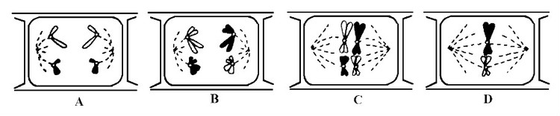

2.下图是某二倍体生物细胞分裂中的一个时期示意图，该细胞的名称是( )
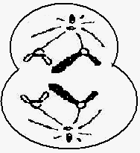
A.精原细胞
B.卵原细胞
C.初级精母细胞
D.次级卵母细胞
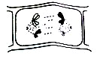
3.右图为植物细胞减数第一次分裂中某时期示意图，相关叙述正确的是( )
A．细胞中有2对同源染色体
B．细胞中有8条染色体
C．细胞中有4个DNA分子
D．细胞中染色单体数为0
4. 如图所示，横轴表示细胞周期，纵轴表示一个细胞核中DNA含量或染色体数目，能够表示减数分裂过程中染色体数目变化的曲线是( )

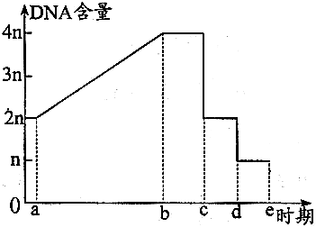
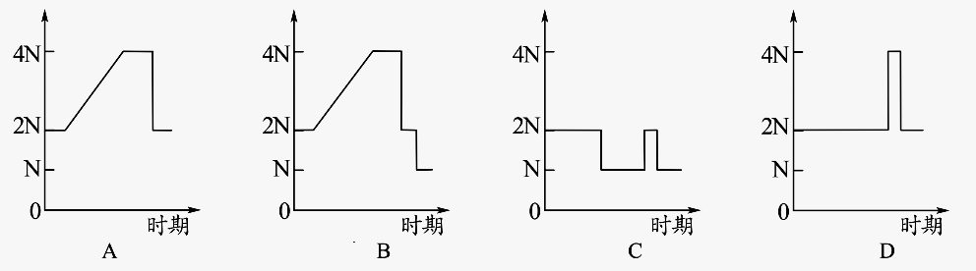
5.右图为某动物精巢内一个精原细胞在减数分裂过程中细胞核内DNA含量变化的曲线图。b-c段细胞内染色体的数目是( )
A．n
B．2n
C．3n
D．4n
6.对于有性生殖的生物体来说，维持每种生物前后代体细胞中染色体数目恒定的生理作用是( )
A．有丝分裂和无丝分裂 B．减数分裂和受精作用
C．无丝分裂和减数分裂 D．细胞分裂和细胞分化
7. 一个基因型为AaX^{b}Y的精原细胞，在减数分裂过程中，由于染色体分配紊乱，产生了一个AAaX^{b}的精子，则另外三个精子的基因型应为( )
A．aX^{b}，Y，Y B．X^{b}，aY，Y
C．AX^{b}，aY，Y D．AAaX^{b}，Y，Y
8．下列有关受精卵和受精作用的叙述中，错误的是( )
A．受精卵是具有全能性的细胞
B．受精卵中的染色体一半来自卵细胞
C．受精过程中精子和卵细胞的结合是随机的
D．受精作用与精子和卵细胞的相互识别无关
9.下列关于孟德尔研究遗传规律获得成功原因的叙述，错误的是( )
A．先分析多对相对性状，后分析一对相对性状
B．科学地设计实验程序，提出假说并进行验证
C．正确地选用豌豆作为实验材料
D．运用统计学方法分析实验结果
10.下列各组性状中，属于相对性状的是( )
A．豌豆的高茎与绿色豆荚
B．羊的黑毛与兔的白毛
C．棉花的细绒与长绒
D．人的双眼皮与单眼皮
11.在香水玫瑰的花色遗传中，红花、白花为一对相对性状，受一对等位基因的控制（用R、r表示）。从下面的杂交实验中可以得出的正确结论是( )
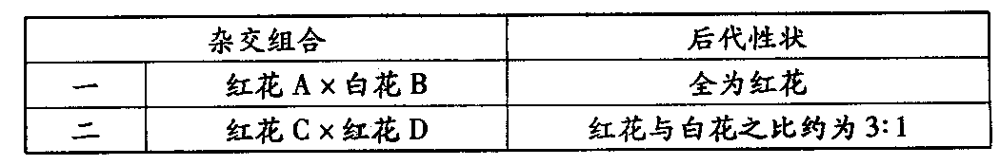

A．红花为显性性状
B．红花A的基因型为Rr
C．红花C与红花D的基因型不同
D．白花B的基因型为Rr
12.小麦抗锈病基因和不抗锈病基因是一对等位基因，下列相关叙述正确的是( )
A.基因R和基因r的分离发生在减数第二次分裂中
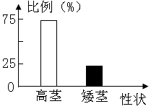
B.基因R和基因r位于一对同源染色体的同一位置上
C.自然条件下根尖细胞中的基因R和r均能遗传给后代
D.基因R和基因r的本质区别是核苷酸序列的不同
13.以两高茎豌豆为亲本进行杂交，F₁中高茎和矮茎的数量比例如图所
示，则高茎中的纯合子比例( )
A.1 B.1/2 C.1/3 D.1/4
14.根据基因的自由组合定律，在正常情况下，基因型为YyRr的豌豆不能产生的配子是( ) A． YR B． Yr C． yR D． YY
15.下列基因型的个体中，只能产生一种配子的是( )
A．ddTt B．DDtt C．DdTt D．DDTt
16.南瓜的果实中，白色与黄色、盘状与球状两对性状独立遗传。现有纯合白色球状品种与纯合黄色盘状品种杂交得到F₁，再用F₁自交得到F₂，实验结果见下表。其中表现型丁为( )
P | 白色球状×黄色盘状
F₁ | 白色盘状
F₂表现型及其数量比例 | 甲 | 乙 | 丙 | 丁
F₂表现型及其数量比例 | 9 | 3 | 3 | 1
A．白色盘状 B．黄色盘状 C．白色球状 D．黄色球状
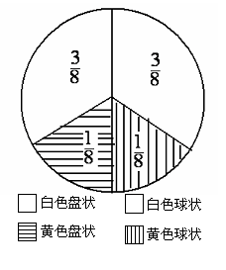
17.南瓜所结果实中白色（A）对黄色（a）为显性，盘状（B）对球状（b）为显性，两对基因独立遗传。若让基因型为AaBb白色盘状南瓜与“某南瓜”杂交，子代表现型及其比例如图所示，则“某南瓜”的基因型为( )
A．AaBb
B．Aabb
C．aaBb
D．aabb
18.豌豆豆荚绿色（Ｇ）对黄色（g）为显性，花腋生（H）对顶生（h）为显性，这两对相对性状的遗传遵循基因自由组合定律。下列杂交组合中，后代出现两种表现型的是( )
A.GGhh × ggHH B.GgHh × GGHh C.GgHh × gghh D.GgHH × GGHh
19. 已知某种水果果皮红色(H)对黄色(h)为显性，果肉酸味(R)对甜昧(r)为显性，这两对相对性状的遗传遵循基因自由组合定律。现有基因型为HhRr，hhrr的两个个体杂交，其子代的表现型比例是( )
A．9：3：3：l B．1：1：1：1 C．3：l：3：1 D．1：1
20. 黄色卷尾鼠彼此杂交，子代的表现型及比例为：黄色卷尾、黄色正常尾、鼠色卷尾、鼠色正常尾。上述遗传现象产生的主要原因可能是( )
A．不遵循基因的自由组合定律 B．控制黄色性状的基因纯合致死
C．卷尾性状由显性基因控制 D．鼠色性状由隐性基因控制
21.性染色体上的基因控制的性状在遗传中和性别相关联的现象叫伴性遗传。下列疾病中属于伴性遗传的是( )
A．白化病 B．红绿色盲 C．艾滋病 D．21三体综合征
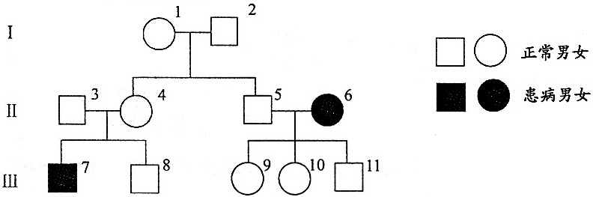
22.下图为某家族白化病的遗传系谱图，该病的致病基因位于常染色体上。在第Ⅲ代个体中，可能不带致病基因的是( )
A． 8 B． 9 C． 10 D． 11

23.下列有关人类遗传病的系谱图（图中深颜色表示患者）中，不可能表示人类红绿色盲遗传的是( )
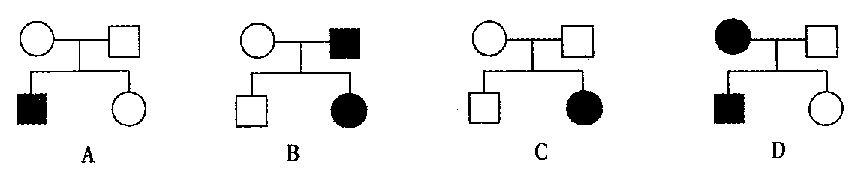
24.下图为某单基因遗传病的系谱图，有关判断正确的是( )
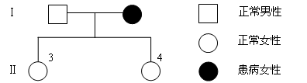
A．该遗传病为隐性性状
B．致病基因位于X染色体上
C．II₃和II₄的基因型相同
D．II₃和II₄的基因型不能判断是否相同
25.在人类探究遗传物质的过程中，科学家以T₂噬菌体作为实验材料，利用放射性同位素标记技术完成了噬菌体侵染细菌的实验，在此实验中，用³⁵S、³²P分别标记的是噬菌体的( )
A．DNA、蛋白质 B．蛋白质、蛋白质 C．DNA、DNA D．蛋白质、DNA
26.噬菌体侵染细菌的实验证明了噬菌体的遗传物质是( )
A．DNA B．蛋白质 C．多糖 D．RNA
27.1952年赫尔希和蔡斯利用放射性同位素标记技术，进行了“噬菌体侵染细菌的实验”，下列相关叙述正确的是( )
A.用³²P和³⁵S分别标记T₂噬菌体的蛋白质和DNA
B.用³⁵S标记T₂噬菌体，侵染、离心后主要存在于沉淀物中
C.合成子代噬菌体的蛋白质所需要原料和能量均由细菌提供
D.该实验证明了DNA是主要的遗传物质
28.人类对遗传物质本质的探索经历了漫长的过程，1952年赫尔希和蔡斯的噬菌体侵染细菌实验表明( )
A．DNA是遗传物质 B．蛋白质是遗传物质
C．噬菌体不含有蛋白质 D．噬菌体不含有DNA
29.1928年，格里菲思利用小鼠为实验材料，进行了肺炎双球菌的转化实验，其中所用的R型活细菌无毒性，S型活细菌有毒性。下列有关叙述正确的是( )
A．注射R型活细菌，小鼠死亡
B．注射S型活细菌，小鼠死亡
C．注射加热后杀死的S型细菌，小鼠死亡
D．R型活细菌与加热后杀死的S型细菌混合后注射，小鼠不死亡
30.人类对遗传物质本质的探索经历了漫长的过程，下列有关叙述正确的是( )
A．孟德尔发现遗传因子并证实了其传递规律和化学本质
B．噬菌体侵染细菌实验比肺炎双球菌体外转化实验更具说服力
C．肺炎双球菌体外转化实验中，转化得到S型肺炎双球菌体内不存在R型肺炎双球菌的遗传物质
D．烟草花叶病毒感染烟草实验说明所有病毒的遗传物质是RNA
二、非选择题:本部分包括5题,共计40分。
31.（9分）下图1是某高等动物体内某一器官中细胞分裂的三个示意图。图2表示该动物细胞中一条染色体上DNA的含量变化。请据图回答：
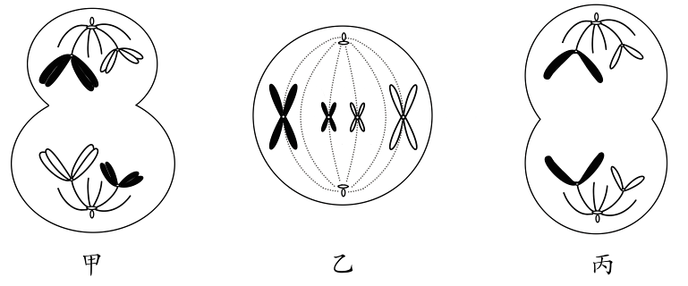
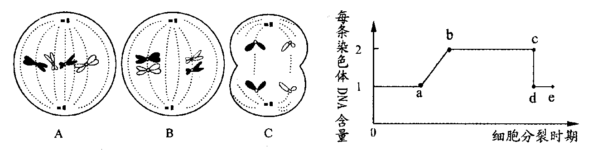
图1
图2

（1）该动物的性别是__________性，其体细胞中一般含有_________条染色体。
（2）图中属于减数分裂的细胞是____________，丙细胞所处时期是_________________。
（3）甲细胞的名称为________________，该细胞中含有_________对同源染色体。
（4）在曲线图中，a～b段DNA含量发生变化的原因是 。在甲、乙、丙三图中，与d～e段相对应的细胞是图 。
（5）若该动物体细胞内有两对等位基因Y、y和R、r，它们分别位于两对同源染色体上，则图丙细胞分裂形成的子细胞的基因组成可能为 。
32.（8分）下图表示某高等雄性动物细胞在减数分裂过程中，4个不同时期的细胞核内染色体和DNA分子的数量变化。请据图回答：
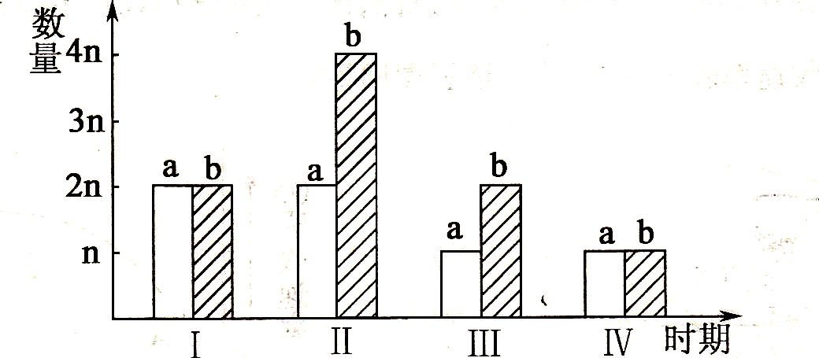

（1）图中a表示 ，b表示 。
（2）图中时期Ⅱ细胞内的染色体和DNA分子的数量之比为 。
（3）从图中可以推知，该高等动物的体细胞中含有 条染色体。
（4）在图中的4个时期中，细胞中含同源染色体的时期有 （填图中时期序号），处于时期Ⅲ的细胞名称是 。
（5）分离定律和自由组合定律发生于时期 对应的细胞内，时期Ⅲ细胞内的染色单体数是 。

33．（7分）已知豌豆种子子叶的黄色与绿色是一对等位基因Y、 y控制的，用豌豆进行下列遗传实验，具体情况如下：
实验一 实验二
P 黄色子叶（甲）×绿色子叶（乙） P 黄色子叶（丁）
↓ ↓自交
F₁ 黄色子叶（丙） 绿色子叶 F₁ 黄色子叶（戊） 绿色子叶
1 ： 1 3 ： 1
请分析回答：
（1）用豌豆做遗传实验容易取得成功的原因之一是 。
（2）从实验 可判断这对相对性状中 是显性性状。
（3）实验一子代中出现黄色子叶与绿色子叶的比例为1：1，其主要原因是黄色子叶甲产生的配子种类及其比例为 。
（4）实验二黄色子叶戊中能稳定遗传的占 。黄色子叶戊自交后代的表现型及比例是 。
（5）实验中一黄色子叶丙与实验二中黄色子叶戊杂交，所获得的子代黄色子叶个体中不能稳定遗传的占 。
（6）若将丙植株的花除去未成熟的全部雄蕊，然后套上纸袋，待雌蕊成熟时，接受乙植株的花粉，则预期的实验结果为黄色子叶种子 ：绿色子叶种子＝__________。
34.（8分）某地开发培育出一种水果，其果皮有紫色的，也有绿色的；果肉有甜的，也有酸的。为了鉴别有关性状的显隐性，用紫色酸果植株分别和绿色甜果植株a、绿色甜果植株b进行杂交，结果如下表。请分析回答：
组合序号 | 杂交组合类型 | 子代的表现型和植株数目
组合序号 | 杂交组合类型 | 紫色酸果 | 绿色酸果
一 | 紫色酸果×绿色甜果a | 210 | 208
二 | 紫色酸果×绿色甜果b | 0 | 280
（1）上述两对相对性状中，据杂交组合 ，判断果皮颜色中 是显性性状；据杂交组合 ，判断果肉味道中 是显性性状。
（2）如果用A、a和B、b分别代表该水果的果色和果味的基因组合，则亲本中紫色酸果、绿色甜果a和绿色甜果b的基因型分别是 、 和 。
（3）组合一子代的紫色酸果中纯合子的概率是 。
.

35. （8分）甲病（显性基因用A表示，隐性基因用a表示）和乙病（显性基因用B表示，隐性基因用b表示）均为单基因遗传病，某家族遗传家系图如下，其中Ⅱ－4不携带甲病的致病基因。请据图回答：
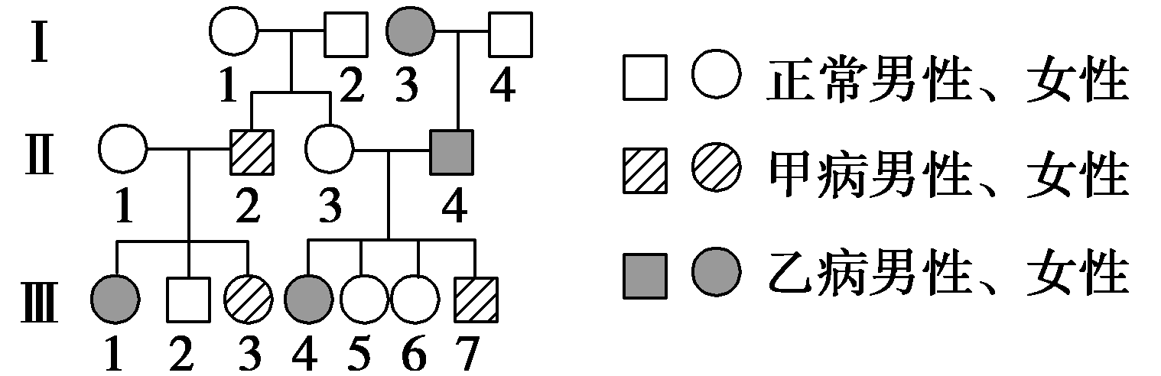

（1）根据 个体的表现型，可推知乙病的遗传方式为 。
（2）根据 个体或 个体的表现型，可推知甲病性状为隐性，又因Ⅱ－4不携带甲病的致病基因，所以甲病的遗传方式为 。
（3）Ⅱ1与Ⅲ5的基因型相同的概率为 。
（4）Ⅱ3与Ⅱ4的后代中理论上共有 种基因型和 种表现型

参考答案
- 选择题
1－5 CDACB
6－10 BADAD
11－15 ABCDB
16－20 DBBBB
21－25 BACCD
26－30 ACABB

- 简答题
31. （1）雌性 4
（2）甲、丙 减Ⅱ后期
（3）初级卵母细胞 2
（4）染色体复制 丙
（5）YR或Yr 或yR或yr

32. （1）染色体（数量） DNA分子（数量）
（2）1：2
（3）2n
（4）Ⅰ、Ⅱ(缺一不给分) 次级精母细胞
（5）Ⅱ 0

33. （1）豌豆是自花传粉植物（或“豌豆是闭花传粉植物”、“豌豆在自然状态下都是纯种”、“豌豆具有容易区分的相对性状”中任一答案，或其他合理答案）
（2）二 黄色子叶
（3）Y：y=1:1
（4）1/3 黄色子叶：绿色子叶＝5：1
（5）3/5
（6）1:1
34. （1）二 绿色 二 酸果
（2） aaBB Aabb AAbb
（3）0
35. （1）Ⅱ1、Ⅱ2、Ⅲ1 常染色体隐性遗传病
（2）Ⅰ1、Ⅰ2、Ⅱ2 Ⅱ3、Ⅱ4、Ⅲ7 伴X染色体隐性遗传病
（3）1/2
（4）8 4

